Результаты
изучения мнения учащихся и учителей о качестве учебного пособия
для 11 класса учреждений общего среднего образования
с белорусским и русским языками обучения
«Испанский язык / Iспанская мова», с электронным приложением,
авторы – Е.К. Гриневич, О.В. Янукенас
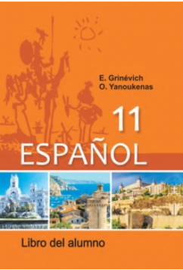
В мае 2022 года Национальный институт образования с целью изучения мнений участников образовательного процесса об учебном пособии по испанскому языку для XI класса провел анонимное онлайн-анкетирование. В анкетировании приняли участие 17 педагогов и 209 учащихся. Среди участников анкетирования представители учреждений образования, находящихся в городских населенных пунктах (94,1% педагогов; 80,4% учащихся) и сельской местности (5,9% педагогов; 19,6% учащихся).
В анкетировании приняли участие учащиеся, изучающие учебный предмет «Испанский язык» на базовом и повышенном уровнях (84,7% и 15,3% соответственно), и учителя, имеющие различные квалификационные категории, большинство из них – высшую (47,1%).
Справочно
Ответы учителей на вопрос: «Укажите Вашу квалификационную категорию»
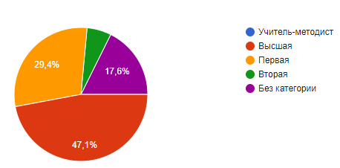

Анализ результатов анкетирования позволил сделать следующие выводы.
В целом учителя и учащиеся положительно оценивают учебное пособие. 66,2% учащихся ответили, что им интересно изучать учебный предмет с его помощью; 70,6% учителей отмечают, что учащиеся не испытывают затруднений в работе с новым учебным пособием.
Более 80% учителей считают, что в учебном пособии в полной мере реализованы обучающая и развивающая дидактические функции. Частично реализованы воспитательная и мотивационная функции – так считают 23,5% и 35% педагогов соответственно.
Справочно
Ответы учителей на вопрос: «В какой мере в учебном пособии реализованы основные дидактические функции школьного учебника?»

76,5% опрошенных учителей считают оптимальным сочетание вербальной (словесно-знаковой) и визуальной (схемы, рисунки, таблицы, диаграммы) форм предъявления учебного материала в учебном пособии.
Справочно
Ответы учителей на вопрос: «Как Вы считаете, оптимально ли сочетание вербальной (словесно-знаковой) и визуальной (схемы, таблицы, рисунки, диаграммы) форм предъявления учебного материала в учебном пособии?»

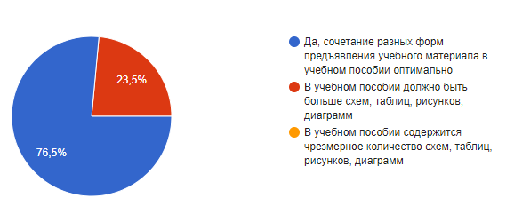
80,4% учащихся считают, что иллюстративный материал, включенный в учебное пособие, помогает лучше усваивать учебный материал по учебному предмету (ответы «да», «скорее да, чем нет»).
Учителя высоко оценили реализацию принципа доступности в новом учебном пособии по испанскому языку. Так, 100% педагогов ответили, что изложенные тексты доступны для учащихся; 94% опрошенных считают, что содержание учебного материала соответствует возрастным познавательным возможностям учащихся; 88,2% участников опроса полагают, что содержание учебного материала соответствует уровню предшествующей образовательной подготовки учащихся (ответы «да, в полной мере», «скорее да, чем нет»).

Справочно
Ответы учителей на вопрос: «Соответствует ли учебное пособие принципу доступности?»

По мнению учителей, использование материала учебного пособия в образовательном процессе способствует формированию у учащихся элементов функциональной грамотности; учебное пособие позволяет:
работать с учебным текстом (находить информацию в тексте параграфа, интерпретировать, анализировать, оценивать ее и использовать для решения учебных и практических задач) (100%);
интегрировать информацию, полученную из разных источников (основного, дополнительного и пояснительного текстов, рисунков, таблиц, графиков) (94%);
применять усвоенные знания и умения для решения учебных и практических задач (96%);
интегрировать и применять знания из различных учебных предметов, переносить знания и умения во внеучебные ситуации и другие предметные области (96%) (ответы «да, в полной мере», «скорее да, чем нет»).
Справочно
Ответы учителей на вопрос: «Позволяет ли учебное пособие учить учащихся…»

Абсолютное большинство педагогов считают целесообразным использование в учебном пособии схем, таблиц , диаграмм (94,1%), знаков-символов (100%), шрифтовых и цветовых выделений (94,1%) (ответ «да»).
Справочно
Ответы учителей на вопрос: «Целесообразны ли в учебном пособии…»

76,5% учителей считают, что количество заданий в учебном пособии оптимально. При этом 11,8% учителей отметили, что в учебном пособии содержится чрезмерное количество заданий, и также 11,8% – их недостаточно для достижения цели учебного предмета.
Справочно
Ответы учителей на вопрос: «Как Вы считаете, оптимально ли количество заданий в учебном пособии для изучения предмета?»
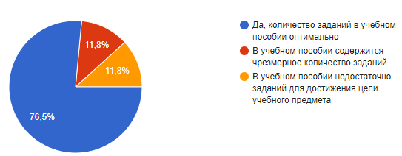
Педагоги оценили задания, включённые в учебное пособие, следующим образом: 82,3% педагогов считают, что они полностью соответствуют познавательным возможностям учащихся и уровню предшествующей образовательной подготовки учащихся, 58,8% – пяти уровням усвоения учебного материала.
Справочно
Ответы учителей на вопрос: «Оцените задания, включенные в учебное пособие»

Вместе с тем 27,8% учащихся отмечают, что им не всегда понятны в новом учебном пособии изложение грамматического материала, 23% – таблицы, схемы, 26,8% – задания.
Справочно
Ответы учащихся на вопрос: «Понятны ли вам в новом учебном пособии…»

На вопрос «Достаточно ли, на Ваш взгляд, в учебном пособии заданий с национальным контентом?» 94,1% учителей ответили «да».
38,3% учащихся используют электронное приложение к учебному пособию, pазмещенное на ресурсе lingvo.adu.by, в классе; 14,4 % – дома.
По мнению педагогов электронное приложение в полной мере способствует формированию и развитию аудитивных умений (59% опрашиваемых), систематизации лексического и грамматического материала (52,9%) и формированию навыков устной речи (52,9%).
Справочно
Ответы учителей на вопрос: «Способствует ли электронное приложение, размещенное на ресурсе lingvo.adu.by:…»

В свою очередь 54,5% учащихся отмечает, что материалы электронного приложения в полной мере способствуют овладению произносительными нормами изучаемого языка; 55,5% – закреплению и систематизации лексического и грамматического материала; 55% – развитию устной речи.
Справочно
Ответы учащихся на вопрос: «Способствуют ли материалы электронного приложения, размещенного на ресурсе lingvo.adu.by:…»

В целом педагогов удовлетворяет структура и качество аудиозаписи (76,5 %), содержание электронного приложения (53 % опрошенных).
76,5% педагогов используют в процессе обучения материалы, доступ к которым обеспечен с помощью QR-кодов; 58,4% учащихся также используют данные материалы.
На вопрос «Что бы Вы хотели изменить в учебном пособии?» большинство учащихся ответили, что учебному пособию не требуются изменения. Целесообразно назвать отдельные предложения учащихся по совершенствованию учебного пособия:
уменьшить объем отдельных текстов и адаптировать их содержание;
увеличить количество упражнений на закрепление грамматического материала;
разнообразить виды упражнений к текстам;
увеличить количество схем и таблиц;
давать больше сносок с переводом незнакомых слов;
добавить в грамматическое приложение больше текстов для прослушивания.
Анализ ответов учителей на вопрос «Какие изменения, на Ваш взгляд, необходимо внести в учебное пособие?» позволил выделить наиболее часто встречающиеся мнения и предложения по усовершенствованию учебного пособия:
изменения не требуются / учебник устраивает в полной мере / хорошее пособие / всё устраивает / в учебном пособии достаточно материала для обучения;
увеличить количество заданий на формирование лексических и грамматических навыков;
разнообразить типологию заданий;
интегрировать грамматические задания в каждый урок, а не давать отдельным блоком;
добавить больше заданий на отработку грамматического материала;
добавить больше аудиотекстов в электронное приложение.
Результаты анкетирования рассмотрены на заседании Научно-методического совета Национального института образования, секции иностранных языков Научно-методического совета при Министерстве образования Республики Беларусь, обсуждены с авторским коллективом и будут учтены при переиздании учебного пособия.

